Предмет: Русский язык
Тема: Морфологический разбор имени существительного
Класс: 5
Фронтально-парный цикл
- Припоминание
Напоминаю, что несколько уроков мы изучаем существительное. Сегодня мы изучим тему «Морфологический разбор имени существительного». С его морфологическими признаками вы уже знакомы. В начале урока нужно будет припомнить некоторые из них (склонения, падежи). Далее вы узнаете, как делается морфологический разбор имени существительного, этот разбор делается у всех частей речи, которые вы знаете и которые ещё изучите.
Взаимотренаж (ВТ), инструкция учителя.
Сейчас вы сядете в пары. У одного из вас будет таблица падежей с вопросами, а у другого – таблица склонений существительных.
1 ученик задаёт вопросы второму и проверяет по таблице, которая ему дана (вопросы напечатаны на листе):
- Сколько падежей в русском языке? Перечисли их. Назови все падежи и их вопросы.
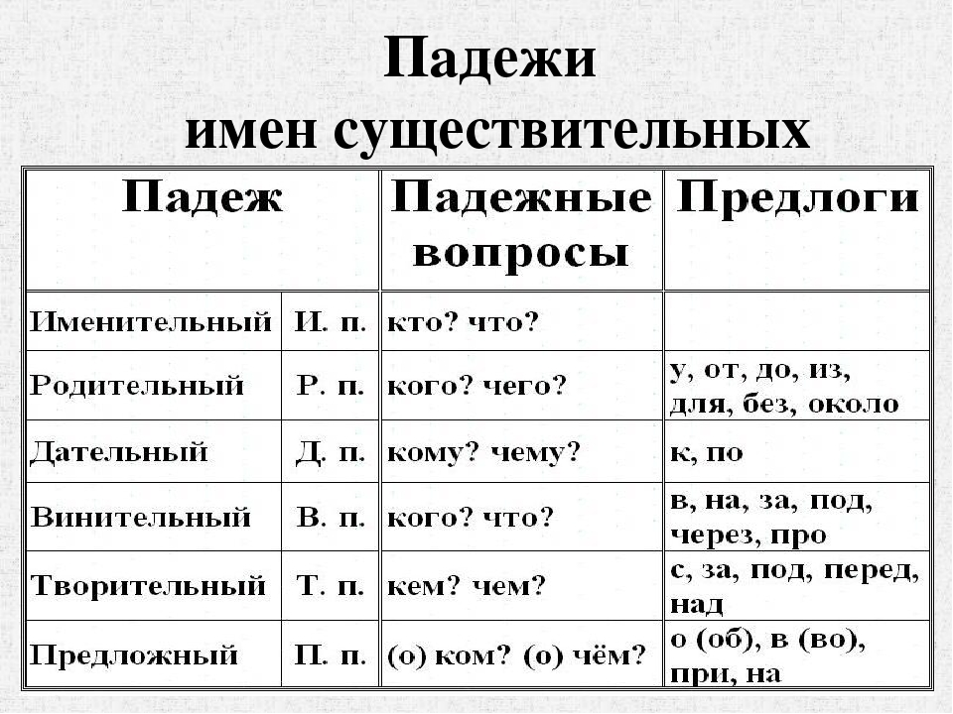
2 ученик задаёт вопросы первому и проверяет по таблице, которая ему дана (вопросы напечатаны на листе):
- Сколько склонений существительных ты знаешь? Назови, какие существительные относятся к 1, 2, 3 скл.?
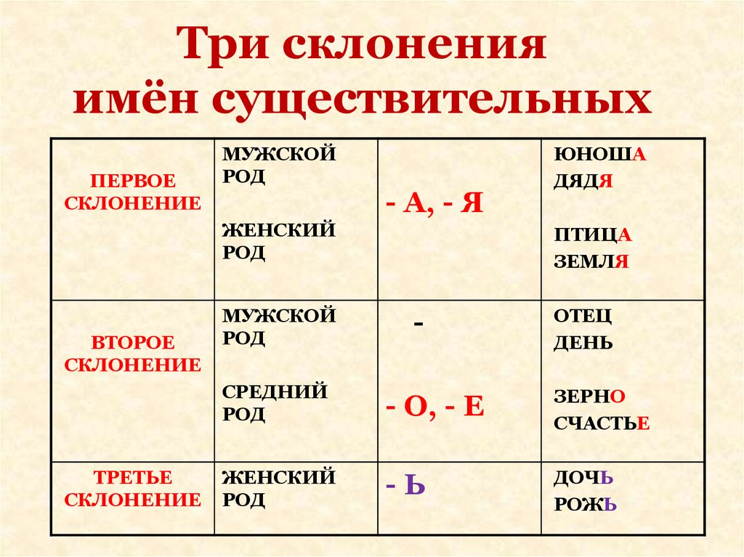
ЕСЛИ ВАШ НАПАРНИК ЗАТРУДНЯЕТСЯ В ЧЁМ-ЛИБО, ТО ВЫ ЕГО ДОПОЛНЯЕТЕ.

- Вброс информации.
Посмотрите на схему (денотантный граф) и послушайте её объяснение.
СУЩ-Е
отвечают
на вопросы падежей, кто? что? (нач ф)
ОБОЗНАЧАЮТ

ЯВЛЯЮТСЯ
ПРЕДМЕТ
ДЕЛЯТСЯ
ИЗМЕНЯЮТСЯ
БЫВАЮТ
ПОДЛЕЖАЩИМ, ДОПОЛНЕНИЕМ, ОБСТОЯТЕЛЬСТВОМ, РЕЖЕ СКАЗУЕМЫМ И ОПРЕДЕЛЕНИЕМ

НА СОБСТВЕННЫЕ И НАРИЦАТЕЛЬНЫЕ
ПО ЧИСЛАМ
ПО ПАДЕЖАМ

СКЛОНЕНИЯ 1,2,3
РОДА МУЖ, ЖЕН, СР.
ОДУШЕВЛЁННЫЕ И НЕОДУШЕВЛЁННЫЕ

Схема морфологического разбора имени существительного.
I. Ч речи, знач, вопрос.
II. Морфологические признаки.
1. Н ф - КТО? ЧТО?
2. Пост призн:
1) соб — нариц;
2) одуш — неодуш
3) род;
4) скл.
3. Непост призн:
1) падеж;
2) число.
III. Синтаксическая функция. (является в предл)

Объяснение
- Имена существительные отвечают на вопросы КТО? ЧТО? (это вопросы нач формы сущ) и другие падежные вопросы (косвенные падежи)
- Имена существительные обозначают ПРЕДМЕТ.
- У имён существительных 4 постоянных признака (склонение, род, одуш / неодуш, собств / нариц.)
- Они изменяются по падежам и числам (это непостоянные признаки).
- В предложении могут являются любым членом предложения, чаще бывают подлежащим, дополнением, обстоятельством.
- Инструктирование.
Послушайте инструкцию про то, как вы будете работать в парах.

Ребята 1варианта рассказывают ребятам 2 варианта морфологический разбор имени существительного по денотантному графу, 2 вариант слушает, задаёт вопросы, дополняет, если была упущена какая-то информация.
Ребята 2варианта рассказывают ребятам 1 варианта рассказывают морфологический разбор имени существительного по плану морфологического разбора, 1 вариант слушает, задаёт вопросы, дополняет, если была упущена какая-то информация.
- Отладка работы в парах.
Учитель наблюдает за работой пар, слушает ответы в парах, в случае необходимости корректирует их работу, задаёт вопросы на понимание материала.
Вопросы
- Сколько морфологических признаков у существительного?
- Каким членом предложения чаще всего бывает существительное?
- Какие постоянные признаки сущ?
- какие непостоянные признаки сущ?
- Акцентирование.
Возврат к схеме. Учитель задаёт учащимся вопросы по теме, просит дополнять, комментировать, пояснять ответы. Учащиеся пытаются восстановить схему, изученный материал полностью без опоры.
Рефлексия
Алгоритм работы в парах учащиеся поняли. Большой объём информации, поэтому не у всех получилось восстановить материал, у некоторых ребят возникли проблемы с устным ответом на этапе акцентирования. Но однозначно такая работа помогает усвоению материала.

